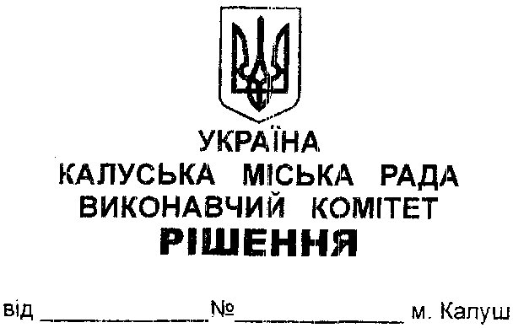

**Про передачу матеріальних цінностей виконавчому комітету Калуської міської ради.**

Керуючись ст.cт.29, 30 Закону України «Про місцеве самоврядування в Україні», розглянувши клопотання начальника управління комунальної власності Калуської міської ради Олександра Челядина від 27.03.2023 №01-15/1-1/44, виконавчий комітет міської ради

**ВИРІШИВ:**

1. Управлінню комунальної власності Калуської міської ради (Олександр Челядин) передати виконавчому комітету Калуської міської ради матеріальні цінності, а саме: портативне джерело живлення малої потужності Goal Zero Yeti 500X, кількістю 2шт., загальною вартістю 58 043,02грн (п’ятдесят вісім тисяч сорок три гривні 02коп.) без ПДВ.

**2.** Суб’єктам, вказаним в пункті 1 цього рішення, в місячний термін після прийняття рішення внести відповідні зміни в облікові документи.

**3.** Координацію роботи та узагальнення інформації щодо виконання рішення покласти на головного відповідального виконавця — управління комунальної власності Калуської міської ради (Олександр Челядин).

**4.** Контроль за виконанням цього рішення покласти на заступника міського голови Богдана Білецького та на керуючого справами виконкому Олега Савку.

**Міський голова Андрій НАЙДА**